**Группа №1**

**Влияние сухого воздуха на комнатные растения** ***(Приложение 1).***

Ухаживать за растениями летом и зимой одинаково нельзя. Растения чутко реагируют на температуру воздуха и, что главное, на его влажность. Невыполнение "требований" влаголюбивых растений может привести к серьезной болезни, и даже гибели.

Зимой воздух в помещении становится гораздо суше, чем летом. Это связано с работой обогревательных приборов, которые повышают температуру, но не добавляют водяной пар в воздух. При слишком низкой влажности воздуха листья сморщиваются или скрючиваются; кончики листьев становятся коричневыми. Это часто можно наблюдать, например, у фикуса Бенджамина, нефролеписа, а также циперуса; края листьев желтеют, листья могут поникать или даже опадать; бутоны и цветки засыхают, опадают. Некоторые вредители особенно часто поражают растения, если воздух слишком сухой. К ним относятся, в первую очередь, паутинные клещики, трипсы и белокрылка.

**Оптимальная влажность для растений**

Для многих растений хватает влажности 40-60%. Именно такие условия существуют в областях с умеренным климатом в летний день. Есть растения, которые будут рады, если влажность будет составлять 70-90'%, что соответствует условиям джунглей или теплицы в теплое время года.

При 10-30% влажности воздух сухой, как в пустыне. Это - реальные условия комнаты в зимнее время, когда используется центральное отопление. Совсем немного растений могут перенести подобные испытания.

*Способы создания оптимальной влажности для растений.* Чтобы создать растению оптимальную влажность в зимний период, прибегают к следующим мерам:

* использование увлажнителя воздуха;
* объединение растений в горшечную группу или в комнатный садик;
* принцип "двойного горшка", при котором горшок с растением ставят в  
  контейнер, наполненный влажным торфом;
* регулярное опрыскивание растения или воздуха вокруг него теплой водой  
  из пульверизатора;
* помещение рядом с растениями блюдца или банки с водой.

**Вот несколько способов избежать низкой влажности:**

Регулярный полив растений.

Стоит приобрести увлажнитель воздуха.

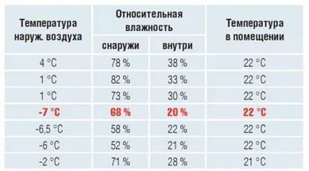Открывая окна, мы обеспечиваем поступление свежего воздуха в помещение. Это особенно заметно в зимний период. Однако, несмотря на то, что зимний воздух богат

кислородом, содержание влаги в нём недостаточно для увлажнения воздуха в тёплом помещении**.**

**Оптимальные значения влажности Зависимость влажности в помещении от температуры**.